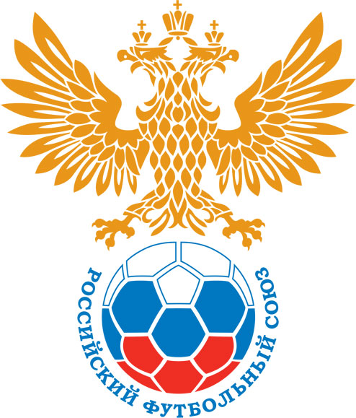 | РОССИЙСКИЙ ФУТБОЛЬНЫЙ СОЮЗ  МАОО СФФ «Центр» | 
ПРОТОКОЛ № _____
Первенство России по футболу среди команд III дивизиона, зона «Центр»
_____ финала Кубка России по футболу среди команд III дивизиона, зона «Центр»

Стадион «Центральный им. В.И. Ленина» (Орёл) | Дата: | 13 июля 2024

Орёл-М |  |  |  |  | Металлург-Оскол (Старый Оскол)
команда хозяев |  |  |  |  | команда гостей
Начало: | 16:00 | Освещение: | естественное |  | Количество зрителей: | 100

Результат: | 1:1 | в пользу | Ничья

1 тайм: | 0:0 | в пользу | ничья

Доп. Вр. в пользу Серия 11-метровых в пользу

Судья: | Злыднев Сергей (Брянск) | кат. | 1 кат.

1 помощник: | Коренков Кирилл (Калуга) | кат. | 2 кат.

2 помощник: | Ганиев Тимур (Калуга) | кат. | 2 кат.

Резервный судья: |  | Махрин Виктор | кат. | 1 кат.
Инспектор: | Корнеев Александр Викторович (Рязань)
Делегат:

Счет | Имя, фамилия | Команда | Минута, на которой забит мяч
Счет | Имя, фамилия | Команда | С игры | С 11 метров | Автогол
1:0 | Никита Новиков | Орёл-М | 64
1:1 | Юрий Андрейченко | Металлург-Оскол (Старый Оскол) | 80

Подпись судьи : _____________________ /_________________________ /
Предупреждения
Мин | Имя, фамилия | Команда | Основание
45+ | Дмитрий Меркулов | Орёл-М | грубая игра
60 | Андрей Кошелев | Орёл-М | неспортивное поведение
84 | Даниил Федотов | Орёл-М | грубая игра

Удаления

Мин | Имя, фамилия | Команда | Основание
54 | Дмитрий Меркулов | Орёл-М | 2 желтая карточка (грубая игра)

Представитель принимающей команды: ______________________ / _____________________

Представитель команды гостей: _____________________ / _________________________

Замечания по проведению игры ______________________________________________________________________________________________________________________________________________________________________________________________________________________________________________________________________________________________________________________________________________________________________________________________________________________________________________________________________________________________________________________________
Травматические случаи (минута, команда, фамилия, имя, номер, характер повреждения, причины, предварительный диагноз, оказанная помощь): _________________________________________________________________________________________________________________________________________________________________________________________________________________________________________________________________________________________________________________________________________________________________________________________________________________________________________
Подпись судьи: _____________________ / _________________________
РОССИЙСКИЙ ФУТБОЛЬНЫЙ СОЮЗ
МАОО СФФ «Центр»

Приложение к протоколу № |  |  |  |  |  | Дата: | 13 июля 2024
Команда: |  | Орёл-М

Игроки основного состава |  | Цвет футболок: Зеленые Цвет гетр: Зеленые
НЛ – нелюбитель  НЛОВ – нелюбитель,  ограничение возраста |  | Номер игрока | Заполняется печатными буквами
 |  | Номер игрока | Имя, фамилия
 | НЛ | 1 | Михаил Моисеев
 |  | 5 | Илья Ветров
 |  | 4 | Степан Пятин
 |  | 55 | Андрей Кошелев
 |  | 6 | Дмитрий Колосов
 |  | 22 | Андрей Васюков
 |  | 9 | Архип Леонов
 | НЛ | 17 | Никита Новиков (к)
 |  | 8 | Руслан Таканаев
 | НЛОВ | 11 | Никита Королёв
 | НЛ | 10 | Дмитрий Меркулов
Запасные игроки
 |  | 24 | Павел Лопин
 |  | 47 | Богдан Новиков
 |  | 7 | Даниил Федотов
 |  | 20 | Иван Булгаков
 |  | 99 | Матвей Евсеенко
 |  | 26 | Арсений Леонов
 |  | 27 | Максим Невзгодин
 |  | 3 | Егор Бочаров
Тренерский состав и персонал |  | Фамилия, имя, отчество |  | Должность
 |  | 1 | Валерий Анатольевич Ноздрин | Тренер
 |  | 2 | Александр Сергеевич Коробов | Врач
 |  | 3 | Евгений Сергеевич Харин | Врач
 |  | 4
 |  | 5
 |  | 6
 |  | 7

Представитель команды: ______ __________________ подпись: ___________________
(Фамилия, И.О.)
Замена |  | Вместо |  |  | Вышел |  |  |  | Мин |  | Судья: _________________________
1 |  | Никита Королёв |  |  | Иван Булгаков |  |  |  | 37
2 |  | Андрей Васюков |  |  | Даниил Федотов |  |  |  | 46 |  | Подпись Судьи: _________________
3 |  | Руслан Таканаев |  |  | Арсений Леонов |  |  |  | 79
4 |  | Илья Ветров |  |  | Богдан Новиков |  |  |  | 86
5 |  | Степан Пятин |  |  | Егор Бочаров |  |  |  | 90+
6
7
РОССИЙСКИЙ ФУТБОЛЬНЫЙ СОЮЗ
МАОО СФФ «Центр»

Приложение к протоколу № |  |  |  |  |  |  |  | Дата: |  | 13 июля 2024
Команда: |  |  | Металлург-Оскол (Старый Оскол)

Игроки основного состава |  | Цвет футболок: Белые Цвет гетр: Белые
НЛ – нелюбитель  НЛОВ – нелюбитель,  ограничение возраста |  | Номер игрока | Заполняется печатными буквами
 |  | Номер игрока | Имя, фамилия
 |  | 16 | Руслан Дудкин
 |  | 77 | Сергей Сергеев
 |  | 7 | Юрий Андрейченко
 |  | 18 | Илья Вавилов
 |  | 3 | Матвей Цой
 |  | 31 | Дмитрий Шевченко
 |  | 15 | Петр Москалюк
 |  | 28 | Денис Артёмов
 |  | 29 | Максим Тарасов
 |  | 9 | Сергей Баркалов (к)
 |  | 19 | Дмитрий Голенцов
Запасные игроки
 |  | 30 | Игорь Соколов
 |  | 5 | Максим Бурцев
 |  | 12 | Станислав Сергеев
 |  | 24 | Сергей Кузнецов
 |  | 23 | Иван Христов
 |  | 8 | Денис Лутай
 |  | 20 | Василий Шаталов
Тренерский состав и персонал |  | Фамилия, имя, отчество |  | Должность
 |  | 1 | Олег Николаевич Грицких | Директор
 |  | 2 | Игорь Васильевич Скорых | Главный тренер
 |  | 3 | Александр Викторович Карапузов | Тренер
 |  | 4 | Владимир Алексеевич Копаев | Начальник команды
 |  | 5
 |  | 6
 |  | 7

Представитель команды: _________ _____________ __ подпись: ______________________
(Фамилия, И.О.)
Замена |  | Вместо |  | Вышел | Мин | Судья : ______________________
1 |  | Денис Артёмов |  | Сергей Кузнецов | 65
2 |  | Дмитрий Шевченко |  | Максим Бурцев | 67 | Подпись Судьи : ______________
3
4
5
6
7
РОССИЙСКИЙ ФУТБОЛЬНЫЙ СОЮЗ
МАОО СФФ «Центр»

Лист травматических случаев

Первенство России по футболу среди футбольных команд III дивизиона, зона «Центр»
_____ финала Кубка России по футболу среди футбольных команд III дивизиона, зона «Центр»

Приложение к протоколу № |  |  | Дата: | 13 июля 2024

Орёл-М |  | Металлург-Оскол (Старый Оскол)
команда хозяев |  | команда гостей

Травматические случаи (минута, команда, фамилия, имя, номер, характер повреждения, причины, предварительный диагноз, оказанная помощь)
_______________________________________________________________________________________________________________________________________________________________________________________________________________________________________________________________________________________________________________________________________________________________________________________________________________________________________________________________________________________________________________________________________________________________________________________________________________________________________________________________________________________________________________________________________________________________________________________________________________________________________________________________________________________________________________________________________________________________________________________________________________________________________________________________________________________________________________________________________________________________________________________________________________________________________________________________________________________________________________________________________________________________________________________________________________________________________________________________________________________________________________

Подпись судьи : _________________________ /________________________/

